Приложение №1 к Договору №ГАМ/1-К-__ об участии в долевом строительстве
от «_____» _________ 2022г.
Отметка +______, этаж _______
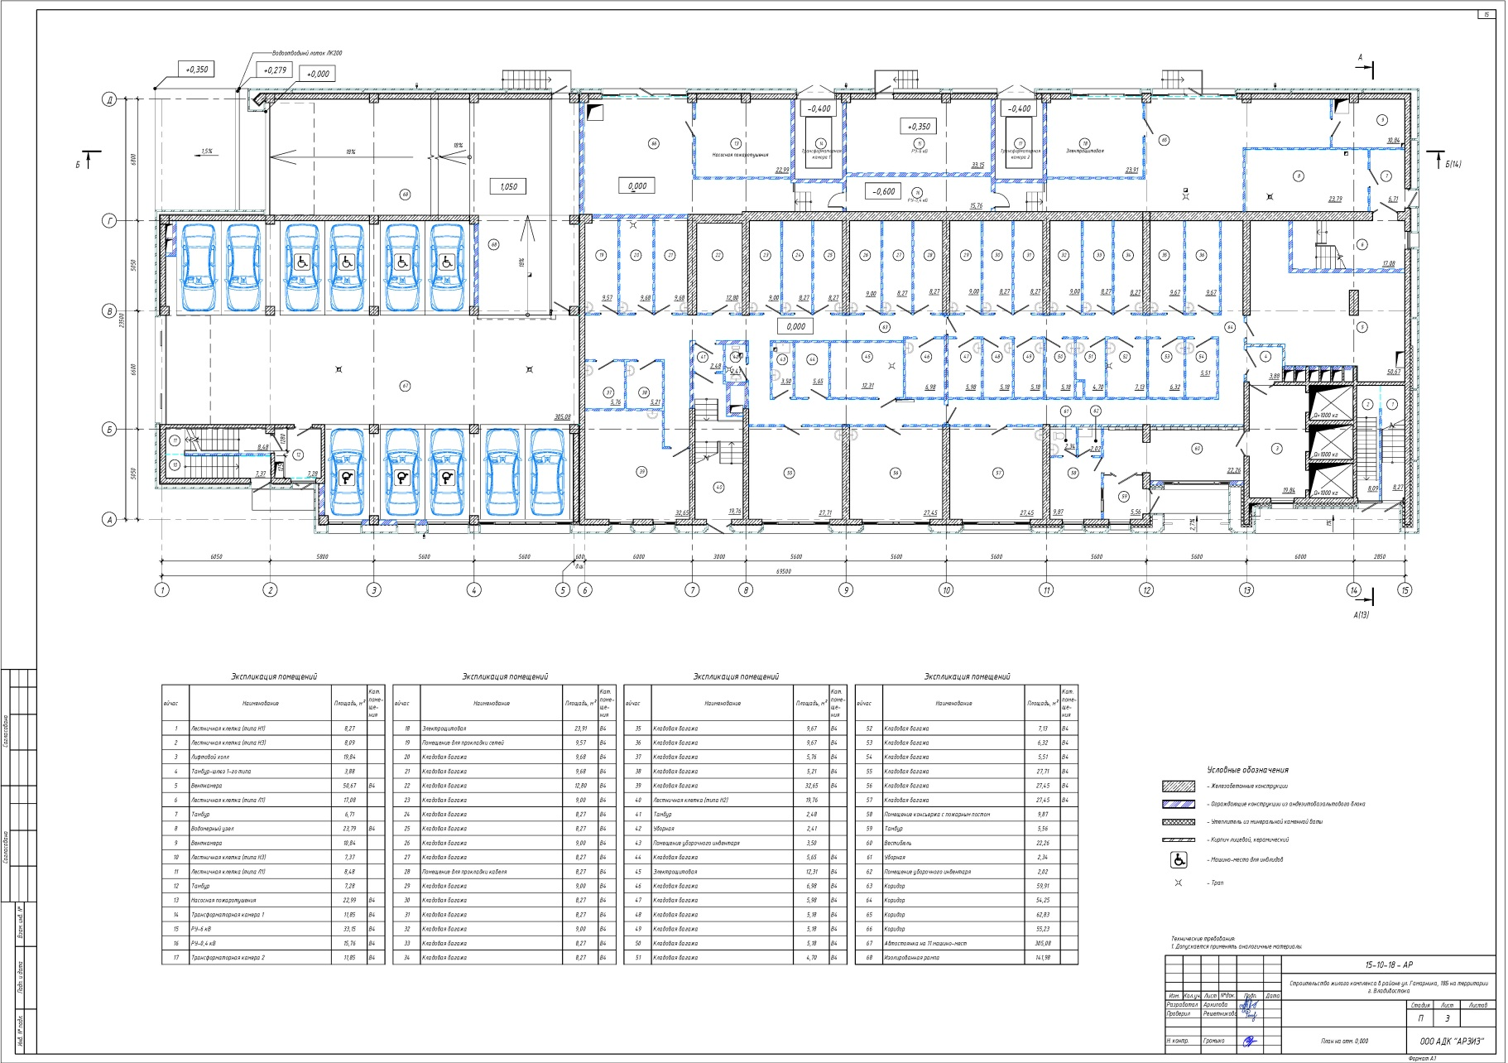
Директор ООО «СЗ «ВладСтройГрупп»________________ /А.В. Поздняков/ ___________ /_________________________/

